SUPL
PÁTEK 7.10.
Nepřítomni: PASTÝŘÍK, MATIČKA (1.-3. hodina dozor praxe)
Nepřítomné třídy: 4A4 PRAXE
DOZOR / ŠATNY / 7:30 – 8:00: MATIČKA
DOZOR / ŠATNY / VELKÁ PŘESTÁVKA: BURDOVÁ

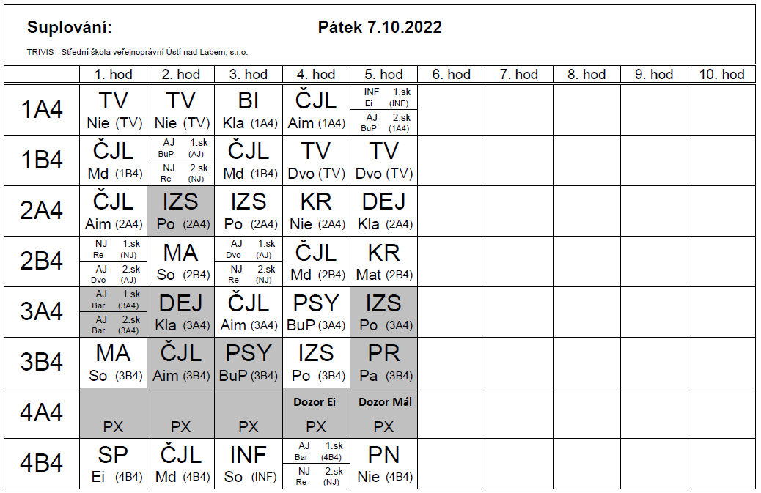

Dozor praxe 4A4: 4. hodina EISNER, 5. hodina MÁLEK

